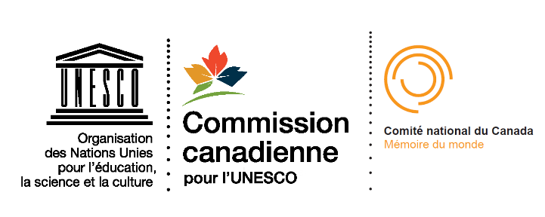 |  |  | Comité consultatif canadien de la Mémoire du monde  Formulaire de candidature
Prénom et nom :
Adresse :
Téléphone : |  |  |  | Téléphone (cellulaire) :
Principale adresse courriel :
Organisme/association (le cas échéant) :
Langues |  | Anglais : Parlé ☐ Écrit ☐  Français : Parlé ☐ Écrit ☐  Autre (veuillez préciser) : _______________ Parlé ☐ Écrit ☐  Notes (optionnel) :
Site web personnel ou de votre organisme (s’il y a lieu) :

Comment avez-vous entendu parler du programme Mémoire du monde?
Avez-vous déjà participé à une consultation, à une rencontre ou à une Assemblée générale annuelle organisée par la Commission canadienne pour l’UNESCO?  Détails : |  |  |  |  |  | ☐ Oui |  | ☐ Non
Décrivez votre expérience ou votre intérêt en lien avec le programme Mémoire du monde et ses priorités. (Maximum une page)

Pourquoi désirez-vous joindre le Comité consultatif canadien de la Mémoire du monde? (Maximum une page)

Veuillez envoyer le formulaire rempli avec votre curriculum vitae à daly.koffi@ccunesco.ca avant le 26 avril 2021.
Protection de vos renseignements personnels
En soumettant vos renseignements personnels, vous consentez à ce qu’ils soient recueillis, utilisés et divulgués conformément aux dispositions de la Loi sur la protection des renseignements personnels. La Commission canadienne pour l’UNESCO utilisera l’information ou la divulguera à d’autres uniquement aux fins d’évaluer votre candidature pour le Comité consultatif canadien de la Mémoire du monde.
Nom : |  |  |  |  | Date :

